**202309014| 小六班**



Daily life



**「来园情况」**

今天是星期四，雨已经停了，但是天还是阴沉沉的。孩子们上学的热情不减，在爸爸妈妈的陪同下来到了幼儿园，自己参与晨检走进了教室。真是棒棒哒！今天共有21人来园，全勤。小朋友们请继续保持哦!

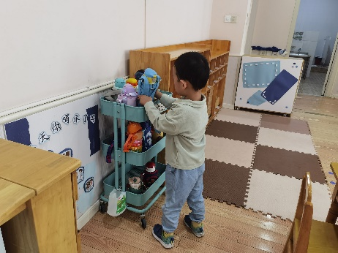 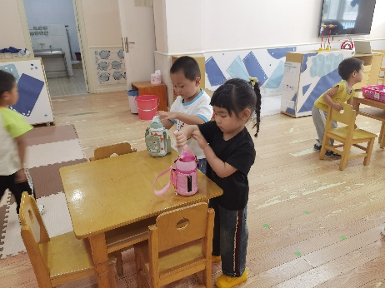 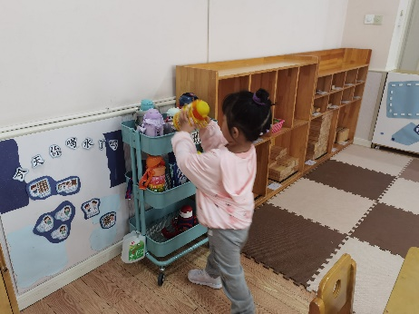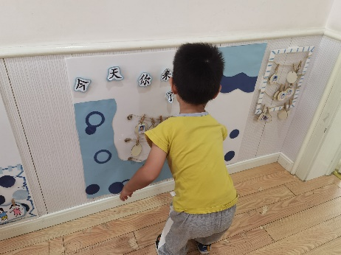 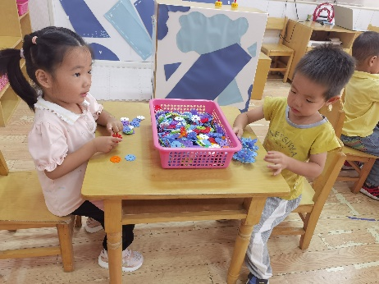 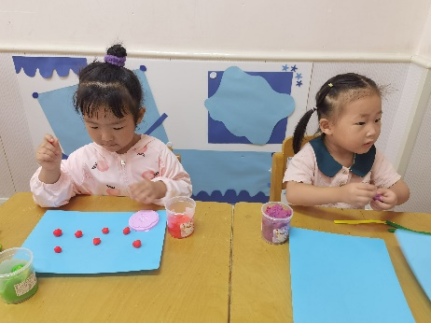

**「日常生活观察」**

|  |  |  |  |  |  |  |  |  |
| --- | --- | --- | --- | --- | --- | --- | --- | --- |
| **序号** | **姓名** | **入园情绪** | **早点** | **午餐** | | | **午睡** | **午点** |
| **饭** | **菜** | **汤** |
| 1 | 方张羽 | √ | √ | √ | √ | √ | √ | √ |
| 2 | 王韵涵 | √ | √ | √ | √ | √ | √ | √ |
| 3 | 杨子熠 | √ | √ | √ | √ | √ | √ | √ |
| 4 | 程桢雯 | √ | √ | √ | √ | ⭕ | ⭕ | √ |
| 5 | 林清姝 | √ | √ | √ | √ | √ | √ | √ |
| 6 | 南羽晞 | √ | √ | √ | √ | ⭕ | √ | √ |
| 7 | 郭慕芸 | √ | √ | √ | √ | ⭕ | √ | √ |
| 8 | 马筱萌 | √ | √ | √ | √ | √ | √ | √ |
| 9 | 许晨依 | √ | √ | √ | √ | √ | √ | √ |
| 10 | 韩泽霖 | √ | √ | √ | √ | √ | √ | √ |
| 11 | 任俊晟 | √ | √ | √ | √ | √ | √ | √ |
| 12 | 顾宇浩 | √ | √ | √ | √ | √ | √ | √ |
| 13 | 魏书宇 | √ | √ | √ | √ | √ | √ | √ |
| 14 | 冯逸凡 | √ | √ | √ | √ | √ | √ | √ |
| 15 | 鞠奕鸿 | √ | √ | √ | √ | √ | √ | √ |
| 16 | 徐佑恒 | √ | √ | ⭕ | 呕吐 | ⭕ | 请假 |  |
| 17 | 庄溢 | √ | √ | √ | √ | ⭕ | √ | √ |
| 18 | 赵天睿 | √ | √ | √ | √ | √ | √ | √ |
| 19 | 朱圣庆 | √ | √ | √ | √ | √ | √ | √ |
| 20 | 李宇航 | √ | √ | √ | √ | √ | √ | √ |
| 21 | 戴君瑞 | √ | √ | √ | ⭕ | ⭕ | √ | √ |

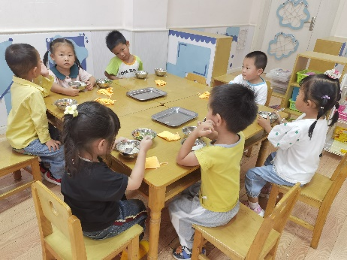 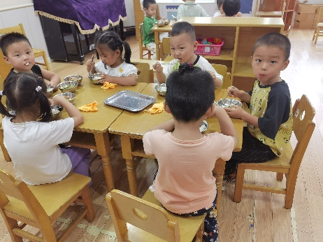 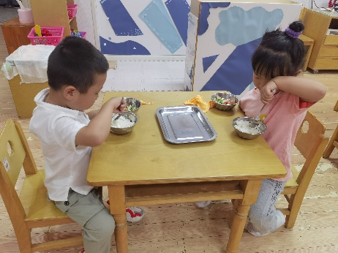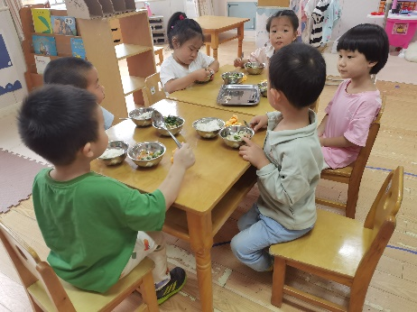

**「户外活动」**

趁着天气好，我们来到了跑道。我们用大型万能工匠设置小障碍，鼓励小朋友学着小兔子双腿并拢跳。小朋友们参与的积极性可高啦！一个个去尝试，真的很棒哦！

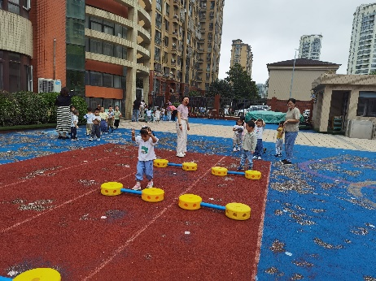 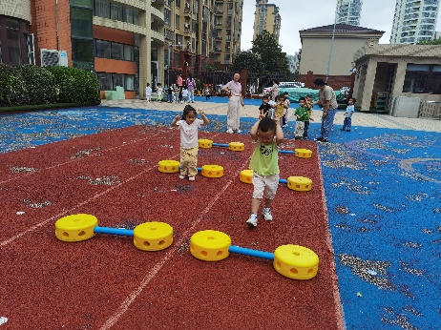 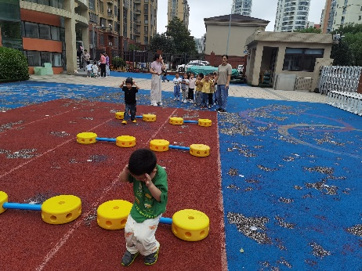

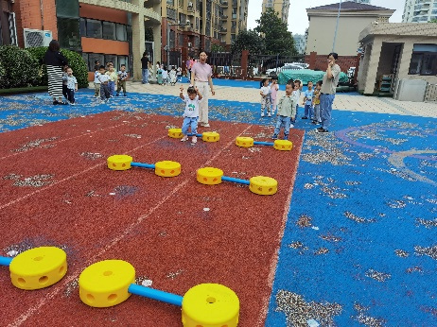 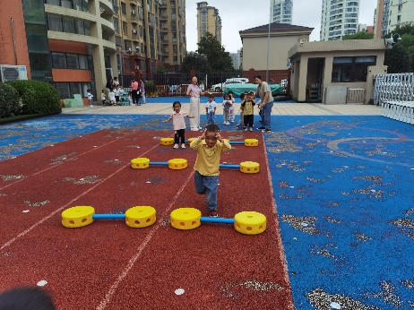

**「温馨提示」**

各位家长请关注：

近日天气温差较大，孩子们早晚来园途中可以加一件小外套哦！我们会帮助孩子穿脱衣物的！另外请家长们帮助孩子认识自己的衣服，防止衣物无人认领哈！感谢您的配合！